Информационные материалы о проведении мероприятий
Комплексного плана противодействия идеологии терроризма в
МБУ «Музей истории и этнографии»

23 января 2025 Международный день памяти жертв Холокоста

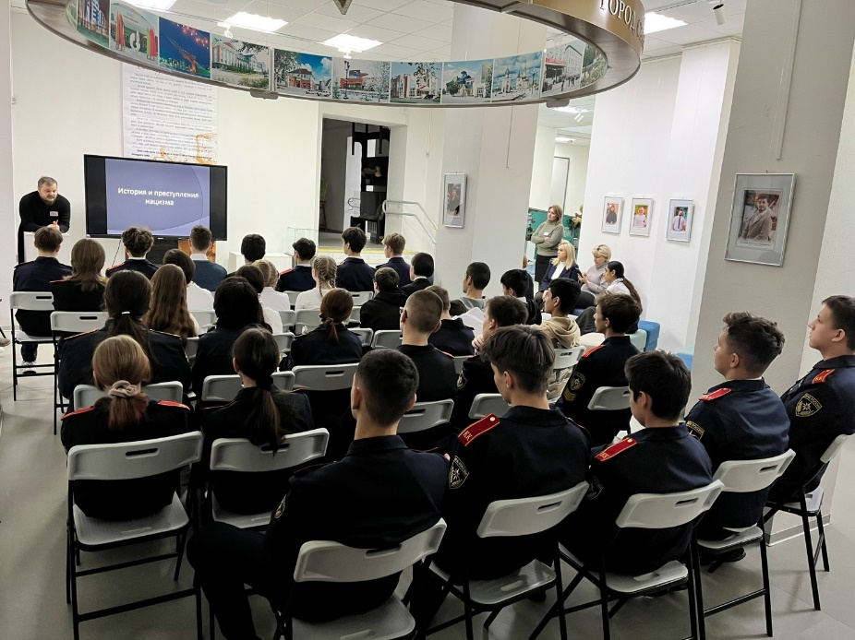
На лекции для старшеклассников, посвященной Международному дню памяти жертв Холокоста, для старшеклассников в рамках профилактики терроризма и экстремизма были показаны тематические видеоролики, раскрывающие опасность идеологии ненависти, ксенофобии и радикальных взглядов. После просмотра состоялось обсуждение, в ходе которого участники разобрали механизмы манипуляции сознанием, важность толерантности и уважения к другим культурам, а также необходимость противостояния любым формам дискриминации.
Количество участников – 70 человек. https://vk.com/muzeumugorsk?w=wall-56121720_12528

24 февраля 2025 г. «Урок мужества»

На базе «Югорского комплексного центра социального обслуживания населения» состоялся «Урок мужества» с элементами выставки военных экспонатов. Сотрудник музея, председатель общественной организации офицеров запаса «Взлет», Бердышев Алексей Геннадьевич и Соловьев Олег Юрьевич, рассказали об исторических событиях в жизни нашей страны, связанных с Великой Отечественной войной и праздником Дня защитника Отечества. Майоры запаса также провели с участниками мероприятия профилактическую беседу о противодействии терроризму и экстремизму.

Количество участников – 17 человек. https://vk.com/muzeumugorsk?w=wall-56121720_12667
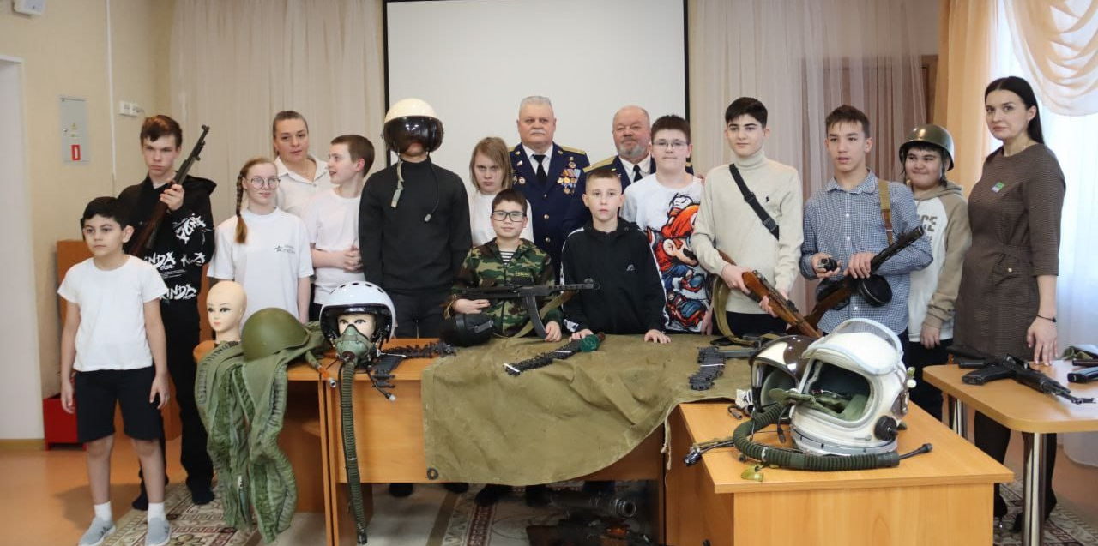

13 февраля – 31 мая 2025 выставка «Награды победителей»

На выставке «Награды победителей», посвященной 80-летию Победы ВОВ, можно было увидеть награды ветеранов Великой Отечественной войны и участников Специальной военной операции. Это уникальная возможность прикоснуться к наследию и почтить память тех, кто отдал свои жизни ради мира и свободы. На безе выставки работало интерактивное мероприятие «Подвиг».

Количество участников – 444 человека https://vk.ru/wall-56121720_12626
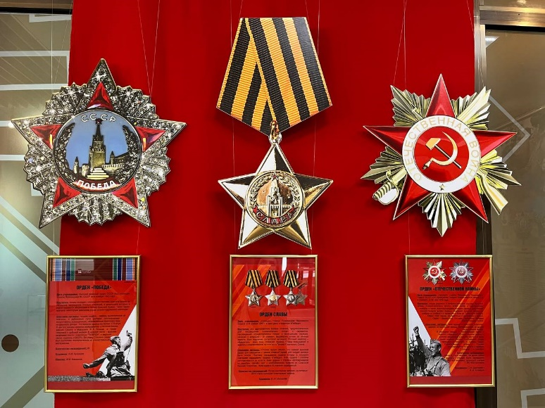
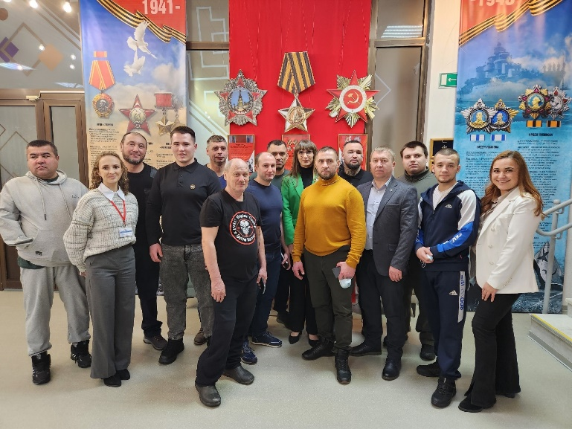

13 февраля – 31 мая 2025 Интерактивное мероприятие для детей и подростков «Подвиг».

На безе выставки «Награды победителей», посвященной 80-летию Победы Великой Отечественной войне, работало интерактивное мероприятие «Подвиг», на котором можно было погрузиться в атмосферу истории с помощью аэропутешествия в VR очках: 5 мест, связанных с Великой Отечественной войной, узнать историю крупнейших битв и 4 знаменитых мемориальных комплекса нашей страны: Ржевский мемориал Советскому Солдату, «Курскую дугу», историко-мемориальный комплекс на Мамаевом кургане и мемориал Героям-панфиловцам.
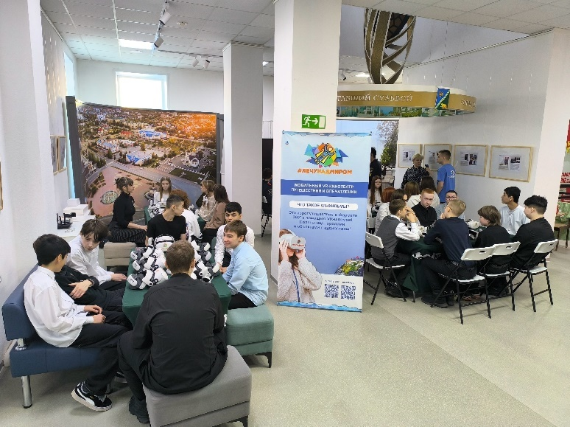
Количество участников – 138 человек https://vk.com/wall-56121720_12768
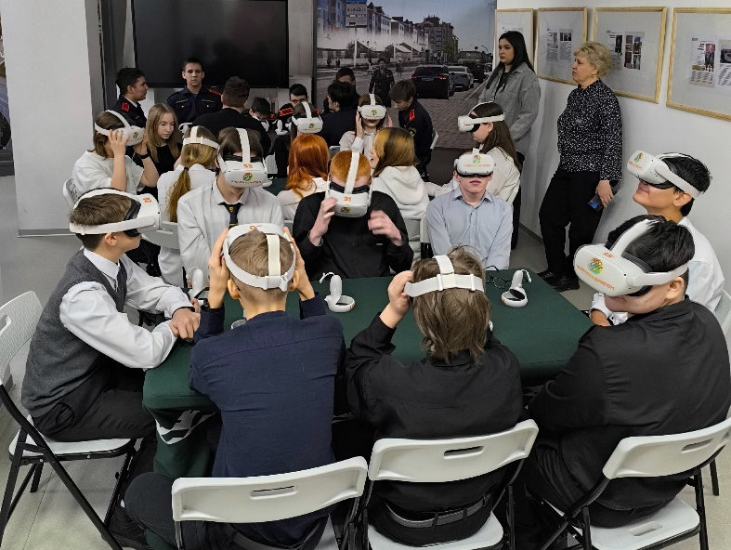

20 марта, 17 и 26 сентября 2025 мероприятие «Есть такая профессия – Родину защищать...»

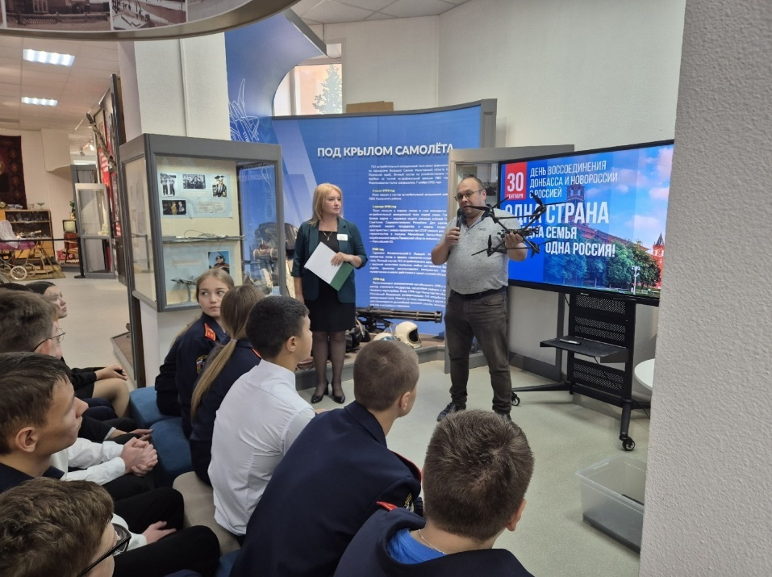
Cобытие стало уникальным, благодаря необычному формату, который предложила Региональная общественная организация авиа-моделирования Ханты-Мансийского автономного округа – Югры «Сармат». Перед началом мероприятия с участниками была проведена профилактическая беседа о противодействии терроризму и экстремизму.

Количество участников – 149 человек.

https://vk.com/wall-56121720_12825 https://vk.com/wall-56121720_13721

08 мая – 31 декабря 2025 - Диорама военного сражения «Курская дуга»

Диорама посвящена одному из важнейших событий всей Великой Отечественной войны — битве на Курской дуге, которая длилась целых 49 дней и стала символом мужества и стойкости нашего народа. Диорама показывает ожесточенные бои, героизм солдат и офицеров, а также стратегическую важность этого сражения для исхода войны. Открытие проекта стало значимым вкладом в увековечение памяти о подвигах наших бойцов.

Количество участников – 164 человека. https://vk.ru/wall-56121720_13137

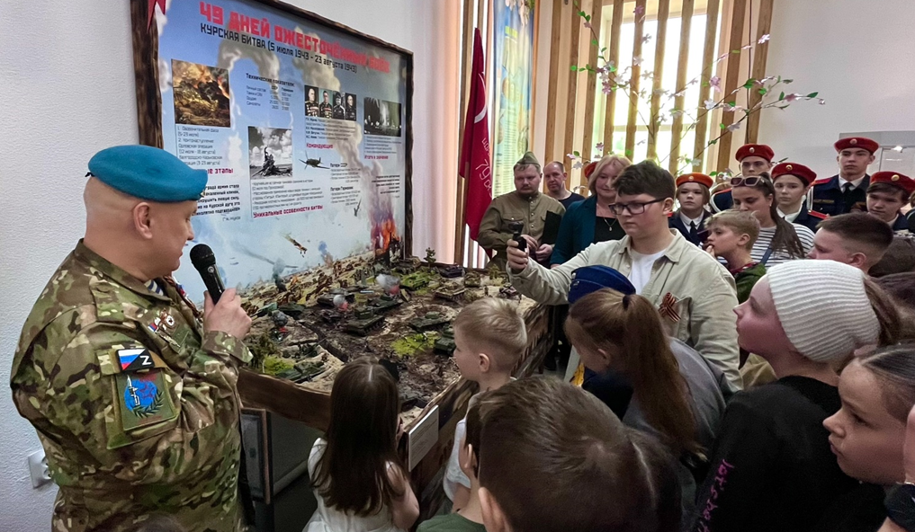

09 мая 2025 Интерактивная площадка «Время героев»

На Фонтанной площади им. Р.З. Салахова Сотрудники музея представили локацию «Труженики тыла», где участники праздника познакомились с выставкой, рассказывающей о вкладе округа в общую Победу, залили 80 окопных СВЕЧЕЙ ПОБЕДЫ, а также просмотрели документальные фильмы о войне.
Количество участников – 525 человек. https://vk.com/wall-56121720_13154
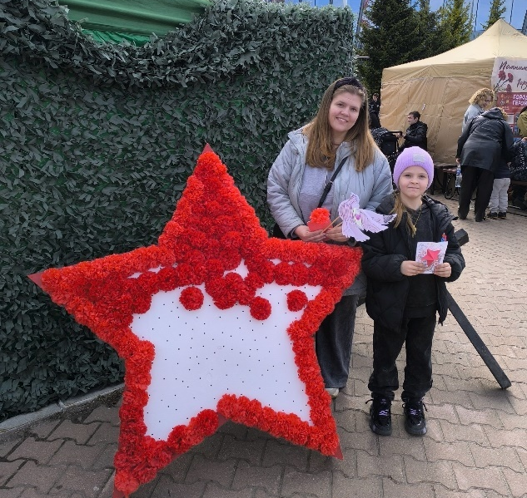
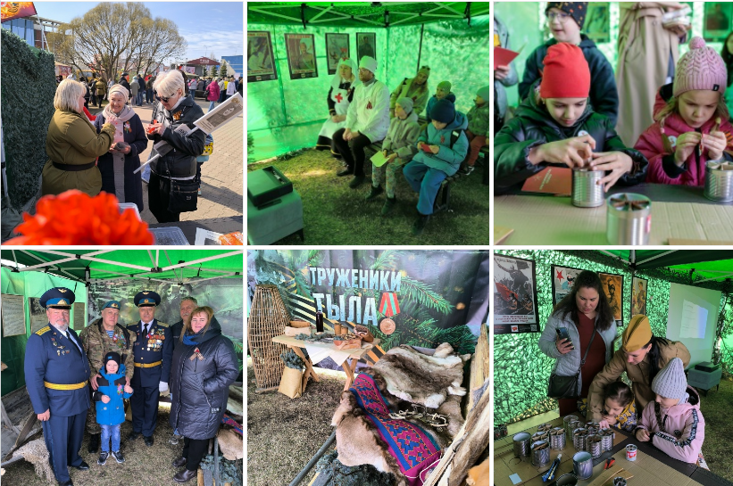

2-7 июня 2025 выставка «Зверства киевского режима по отношению к пленным российским военнослужащим», основанная на материалах Международного общественного трибунала по преступлениям украинских неонацистов.

5 июня на базе выставки состоялось Общественное обсуждение доклада Международного трибунала о преступлениях киевского режима. Мероприятие собрало широкий круг участников: представители Администрации и Думы города Югорска, учреждений культуры и образования, а также члены общественных организаций и участников локальных конфликтов.

Количество посетителей – 176 человек https://vk.com/wall-56121720_13321 https://vk.com/wall-56121720_13333
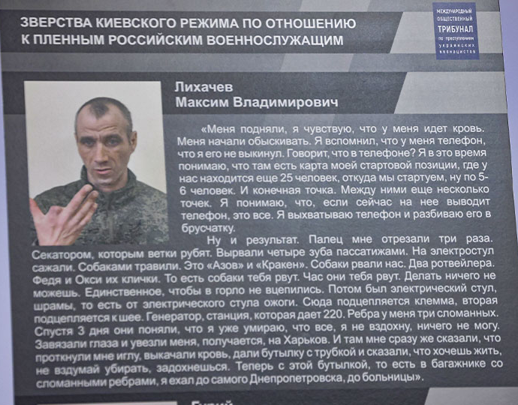
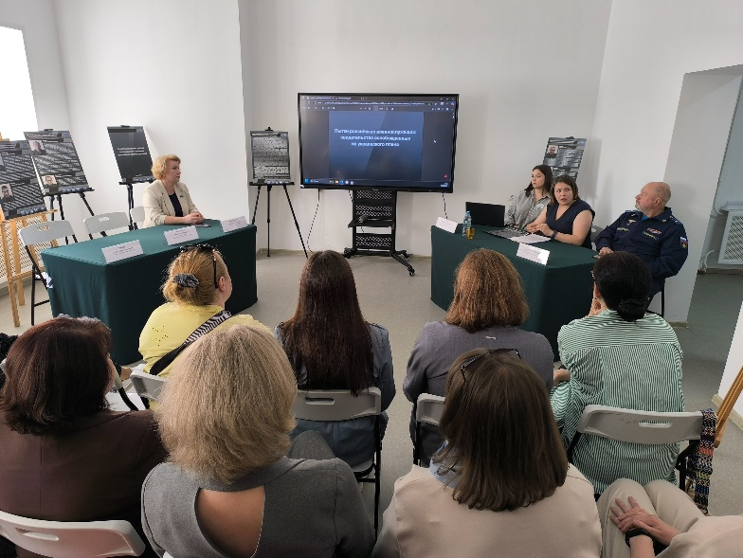

Июнь-август 2025 «Дворовая педагогика»

На дворовых площадках города Югорска в рамках городской программы «Дворовая педагогика» специалистами музея для детей и подростков были организованы интерактивно - игровые площадки, на которых были проведены беседы о безопасности и противодействии терроризму в простой и понятной форме. Каждый участник получил полезную брошюру с важными правилами. Всего проведено 17 мероприятий.

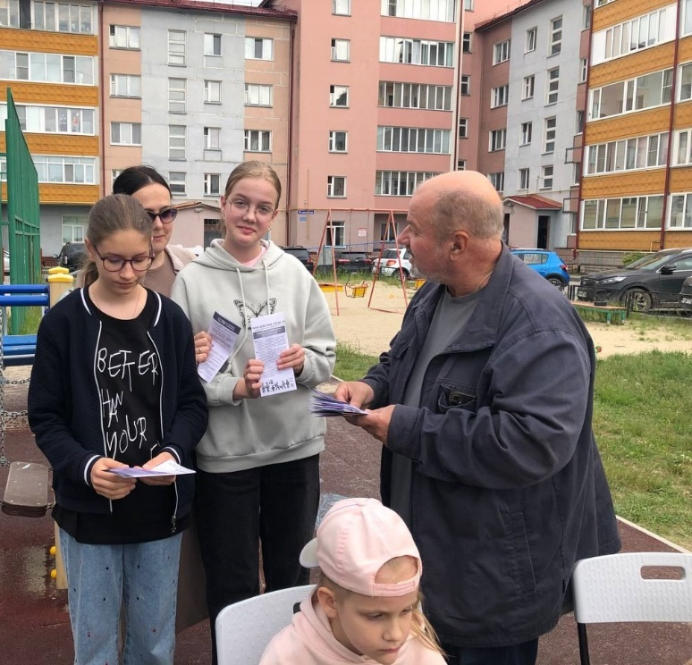
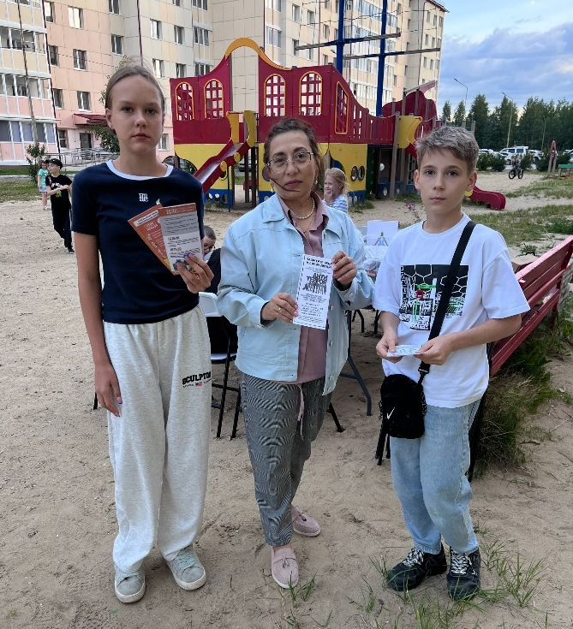
Количество участников – 367 человек. https://vk.com/wall-56121720_13426

4 сентября 2025 кинолекторий на тему «Терроризм: преступление против человечности»
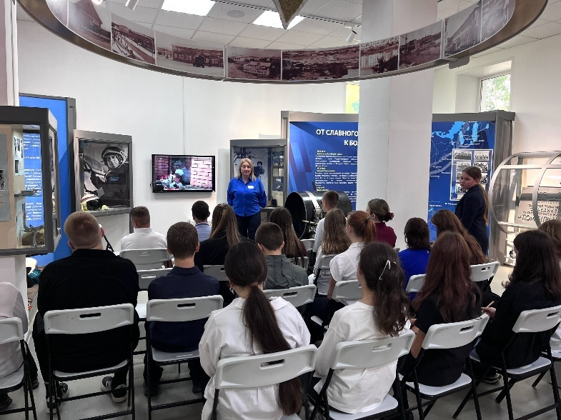
В рамках Дня солидарности в борьбе с терроризмом, в музее прошел кинолекторий на тему «Терроризм: преступление против человечности». Он был направлен на формирование у подрастающего поколения четкой гражданской позиции и объяснение важности бдительности и взаимовыручки.
В ходе встречи участники узнали о сущности терроризма и его идеологии, о трагических страницах в истории нашей страны, таких как события в Беслане. В конце мероприятия участники почтили память «минутой молчания» всех тех, кто стал жертвами террористических актов.

Количество участников – 22 человека. https://vk.com/wall-56121720_13665

30 сентября 2025 «Урок истории»

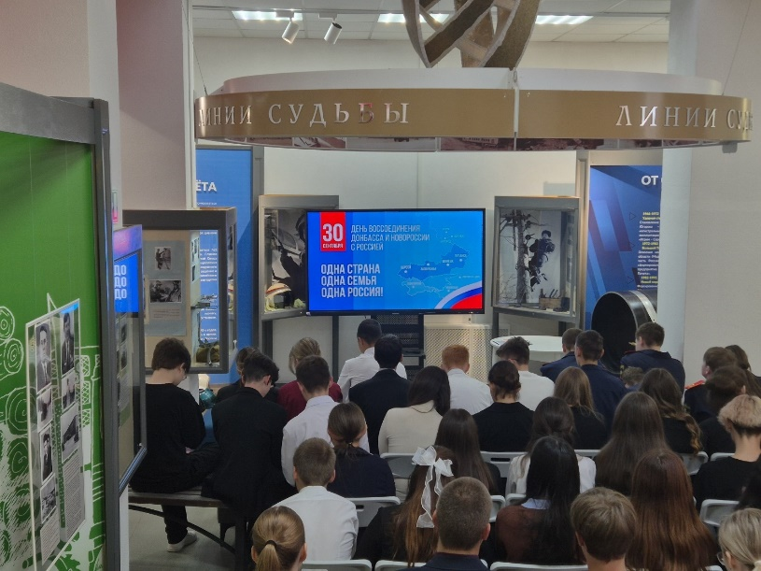
В преддверии знаменательной даты — Дня воссоединения Донецкой и Луганской Народных Республик, Запорожской и Херсонской областей с Российской Федерацией, в «Музее истории и этнографии» состоялся тематический урок истории. Мероприятие было посвящено истории, культуре и героическому наследию новых субъектов России.

Количество участников – 41 человек.
https://vk.ru/wall-56121720_13776

5 ноября 2025 «Встреча с интересными людьми: один день из жизни сотрудника полиции»

В преддверии Дня сотрудника органов внутренних дел Российской Федерации Музей истории и этнографии провел мероприятие для учеников 10-х классов Школы №5 города Югорска — «Встреча с интересными людьми: один день из жизни сотрудника полиции».
Участники окунулись в мир одной из самых важных и интересных профессий. Главной темой встречи стала работа эксперта-криминалиста.
Школьники познакомились со спецификой работы криминалиста и узнали, насколько наука важна в раскрытии преступлений.
Увидели настоящую экспертизу: сотрудник полиции наглядно продемонстрировал процесс снятия отпечатков пальцев

Количество участников – 38 человек. https://vk.ru/wall-56121720_13976

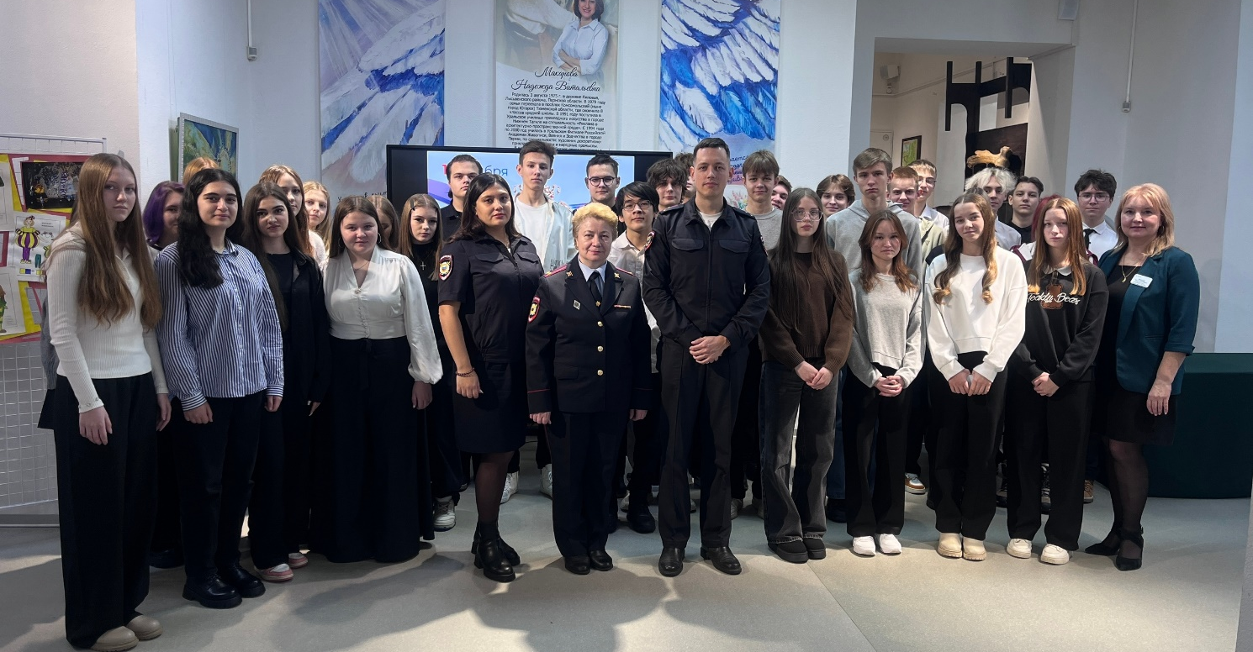

10 ноября -31 декабря 2025 Выставка «Победа – общее дело!»

Экспозиция связывает героизм прошлого с современными угрозами, подчеркнув ценность единства. Её суть не ограничивается рассказом о героизме и патриотизме времен Великой Отечественной войны. Она проводит параллели с современностью, служа серьезным предупреждением об угрозе терроризма. Только сплоченность защищает мирное будущее Родины.
Количество участников – 411 человек. https://vk.ru/wall-56121720_14059
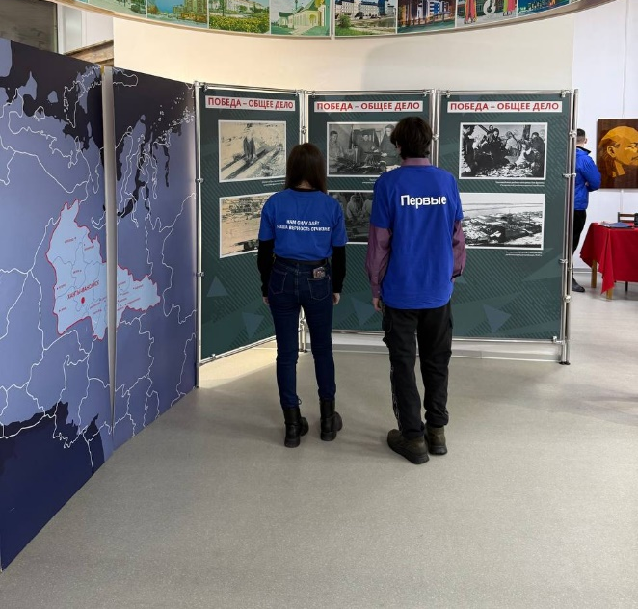
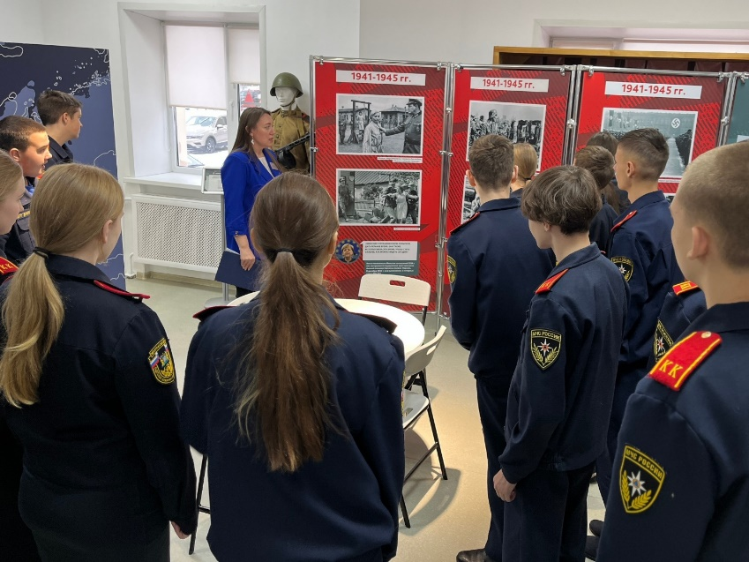

14 ноября 2025 «Разговор о важном»

В рамках проекта «Разговор о важном» в Музее истории и этнографии прошла очень значимая и искренняя встреча, которая стала частью нашей большой работы по патриотическому воспитанию подрастающего поколения. Особенно ценно, что на этой встрече присутствовали учащиеся кадетского класса Школа №2 города Югорска. Для них это был уникальный урок мужества и живой диалог с настоящим героем. Гостем стал Евгений Владимирович Самсоненко — ветеран боевых действий, штурмовик-санитар 137-й отдельной штурмовой бригады «Урал».

Количество участников - 26 https://vk.com/wall-56121720_14013 https://vk.com/wall-56121720_14028
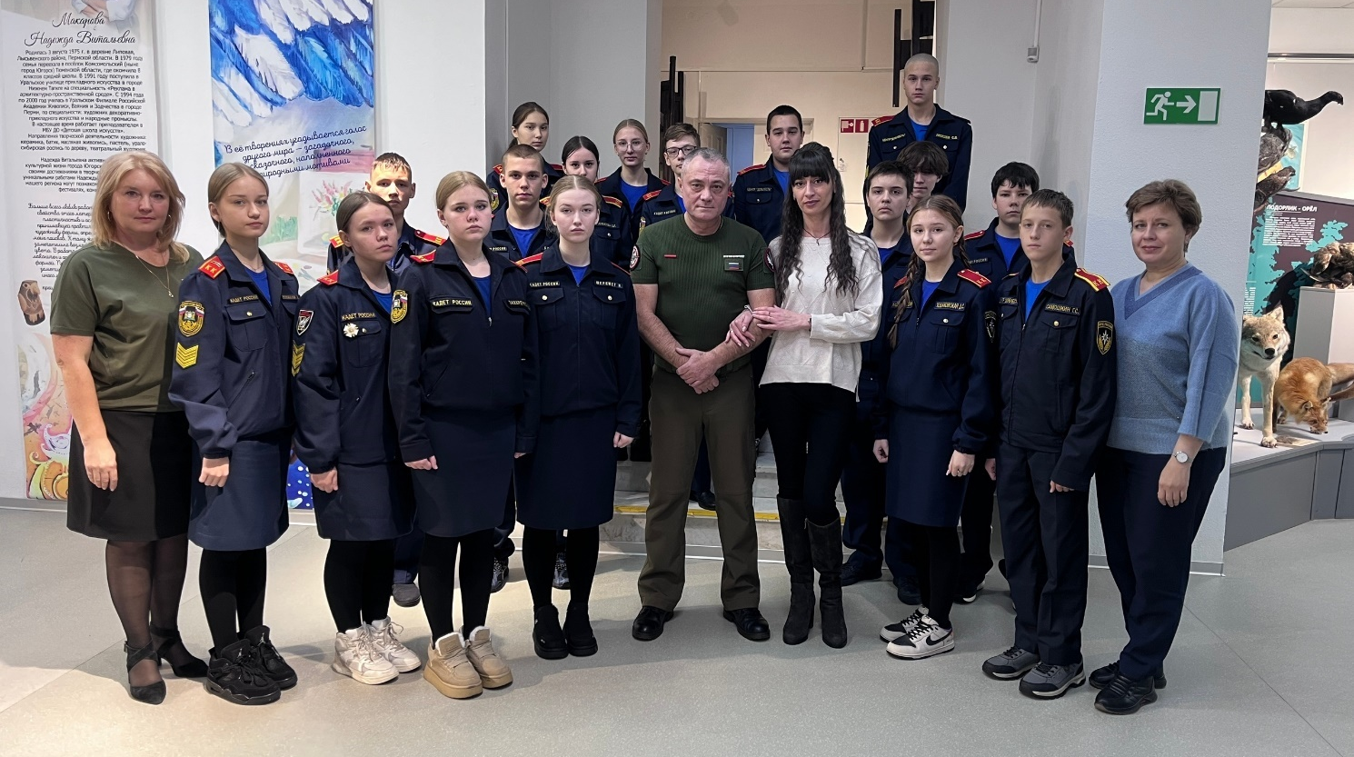
10 декабря 2025 встреча " На страже Отечества"

В рамках проекта «На страже Отечества», приуроченного ко Дню Героев Отечества, состоялась встреча, ключевой идеей которой стал живой разговор о героизме, мужестве, профессионализме и самоотверженности в наши дни.
Участниками встречи стали ученики МБОУ «СОШ №2», Гимназии города Югорска и студентов БУ «Югорский политехнический колледж» .
Экспертами и главными героями дня стали начальник 4 ПСЧ 9 ПСО подполковник внутренней службы Виктор Викторович Коптелов, его заместитель майор внутренней службы Алексей Анатольевич Ермичев, а также начальник караула старший лейтенант внутренней службы Егор Владимирович Пацук. Ценнейший опыт волонтёрских поисков представила инструктор «ШколаЛизаАлерт» Александра Дмитриевна Сердюкова.

Количество участников – 97 https://vk.ru/wall-56121720_14138

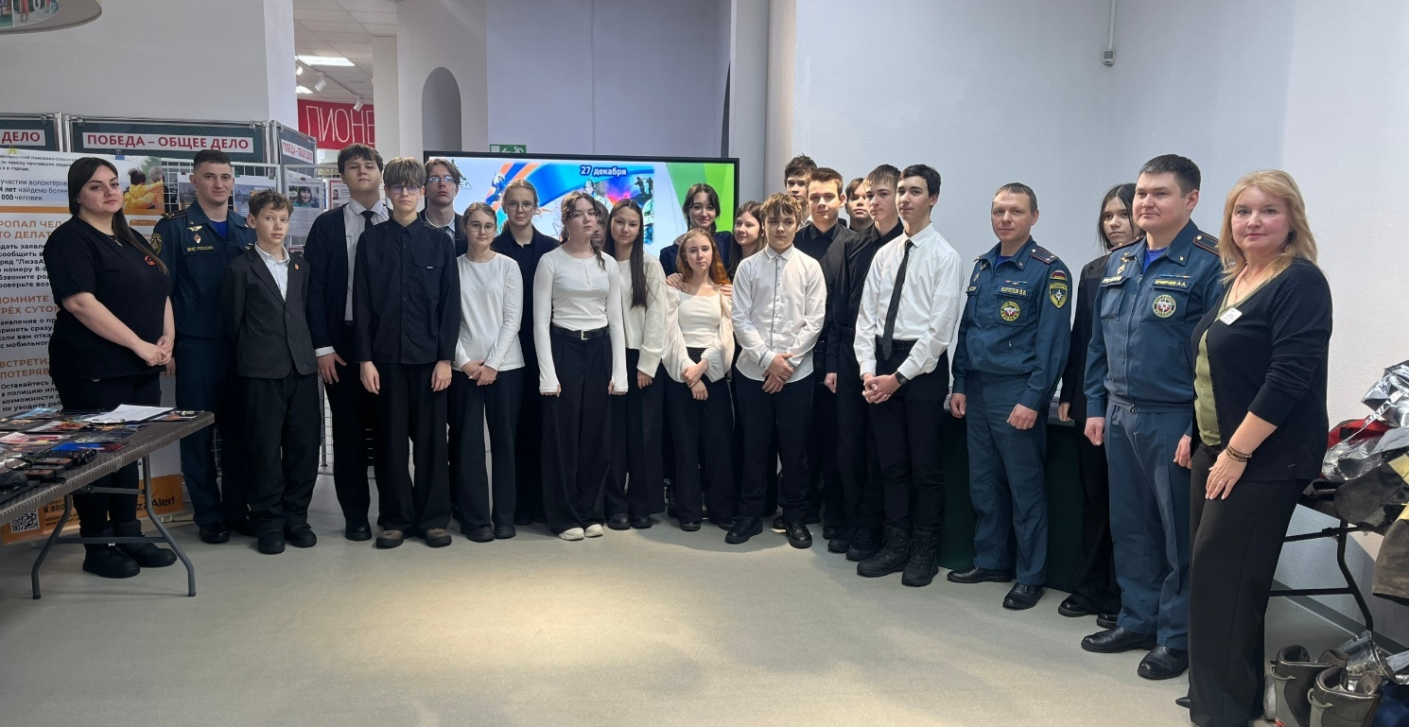

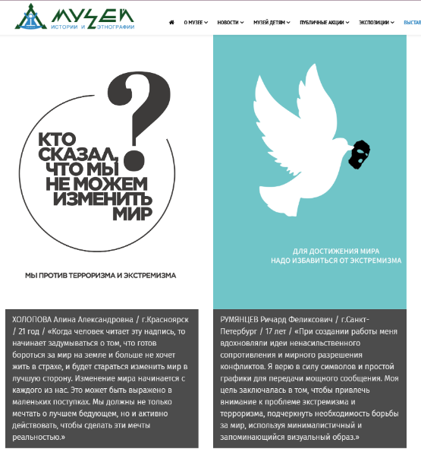
На официальном сайте учреждения в разделе «Виртуальные выставки» 2025 года размещена выставка «Против терроризма и экстремизма».
Это 10 лучших работ (5 плакатов и 5 муралов) со Всероссийского конкурса плакатов и муралов против терроризма и экстремизма, при поддержке Минкультуры России. Лауреатами конкурса стали участники в возрасте от 14 до 54 лет из Брянской области, Красноярского края, Ярославской области, Ставропольского края, Томской области, Санкт-Петербурга и Москвы.

Также на сайте учреждения в разделе «Антитеррористическая безопасность» размещены посты на тему: «Профилактика терроризма и экстремизма.Видеоподборка», «Правила поведения граждан в условиях угрозы совершения (совершения)теракта», «Памятки «Против террора».
http://muzeumugorsk.ru/o-muzee/vazhno/antiterroristicheskaya-bezopasnost

В интерактивные столы в холле в учреждения загружены видеоматериалы антитеррористической направленности, которые транслируются регулярно перед мероприятиями.

